9月降息“号角”吹响？美股强势上涨，BTC不涨反跌

作者：比推BitpushNews Mary Liu

周三，美联储宣布维持利率不变，符合市场预期。美股市场在午盘后交易中走高，美联储主席杰罗姆·鲍威尔的讲话为 9 月份降息奠定了基础，提振了市场信心。

虽然鲍威尔表示，美联储“尚未就包括9月会议在内的未来会议做出任何决定”，但他指出：“委员会的总体看法是，经济正在接近适合降低政策利率的水平。”

鲍威尔表示，降息的决定将取决于通胀下降或符合预期、经济增长保持相当强劲以及劳动力市场保持与当前状况一致。如果满足这些标准，“9 月份降息可能会在考虑之中”。

据CME FedWatch数据，交易员押注美联储9月降息25个基点的概率为90.5%，降息50个基点的概率为9.5%。

市场对鲍威尔的言论反应积极，收盘时，标普、道琼斯和纳斯达克指数均上涨，分别上涨 1.58%、0.24% 和 2.64%。

加密市场不涨反跌。比推数据显示，比特币在鲍威尔发表评论后上涨至 66,830 美元，但遭到空头的强烈阻力，回撤至 64,500 美元支撑位，过去 24 小时内下跌超过 2%。截至发稿时，BTC 交易价格为 64,643 美元，24 小时下跌 2.5%。

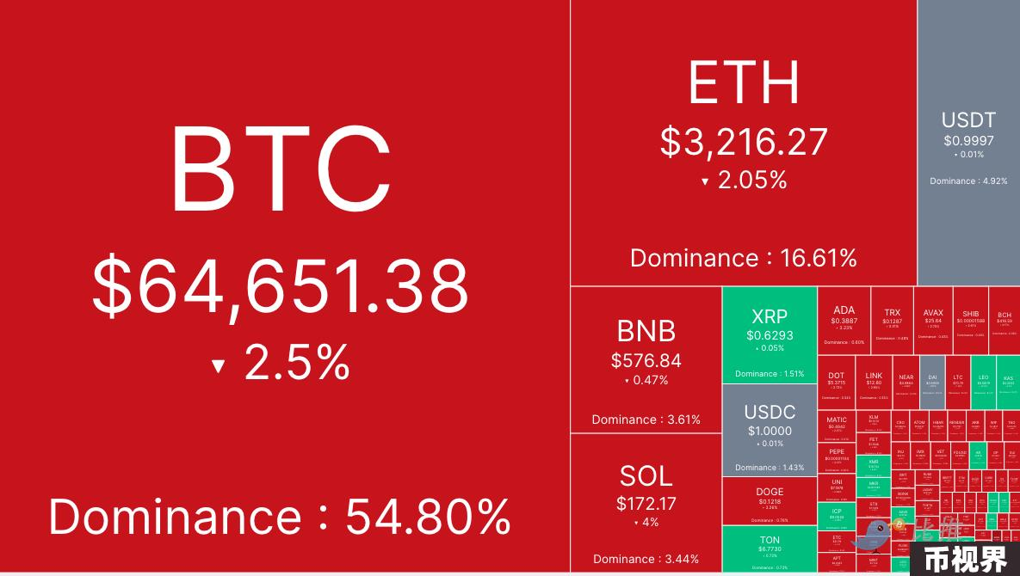

山寨币难以守住近期涨幅，周三市值排名前 200 的山寨币中大多数均出现下跌。

上涨的币种中，Centrifuge (CFG) 涨幅最大，上涨 9.3%，交易价为 0.482 美元，其次是 cat in a dogs world (MEW) 上涨 8.3%，Beam (BEAM) 上涨 6.8%。JasmyCoin (JASMY) 领跌，下跌 7%， AIOZ Network (AIOZ) 和 Book of Meme (BOME) 分别下跌 5.4%。

目前加密货币整体市值为2.36万亿美元，比特币的市场占有率为54.8%。

### 黄金、美联储货币政策与BTC的相关性

Bitfinex衍生品主管Jag Kooner在一份报告中表示：“9 月份降息将带来一种看涨情绪，并可能普遍增加市场流动性，这对比特币和其他加密货币有利，因为投资者寻求传统资产之外的更高回报。这可能导致比特币价格面临上行压力，并增加 ETF 流入，因为投资者希望利用更有利于风险资产的环境。”

Kooner补充道：“目前市场信心十足，尤其是即使像 Mt.Gox 返还、德国政府抛售以及近期链上许多重大动向等潜在负面消息，也未能对比特币价格造成实质性的下行影响”。

市场分析师 CryptoCon 强调 BTC 与黄金的相关性是一个潜在指标。

CryptoCon在X平台发文称：“比特币牛市始于黄金熊市开始的地方，自上次黄金熊市巅峰以来已经过去了 208 周，其他熊市分别在 196 周和 213 周触发。距离比特币大逆转和牛市已经不远了。”

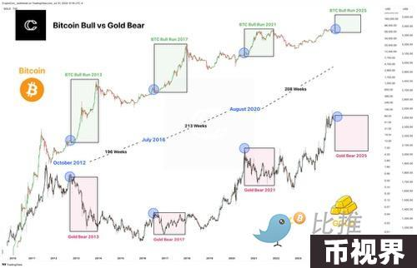

CryptoCon 提供的图表显示了比特币随着金价下跌而上涨的历史，但也有两者同时上涨的情况，比如 2020 年，这也是美联储最后一次为应对新冠疫情而降低利率。

由于交易员普遍预计美联储将在 9 月再次开始降息，两种资产可能会再次同时走高。根据 CryptoCon 的分析，一旦金价触顶并开始走低，加密货币交易者就应该警惕比特币的爆发式走势。

但随着美国国债最近超过 35 万亿美元，且没有放缓的迹象，比特币和黄金的表现都可能与之前的牛市周期不同。

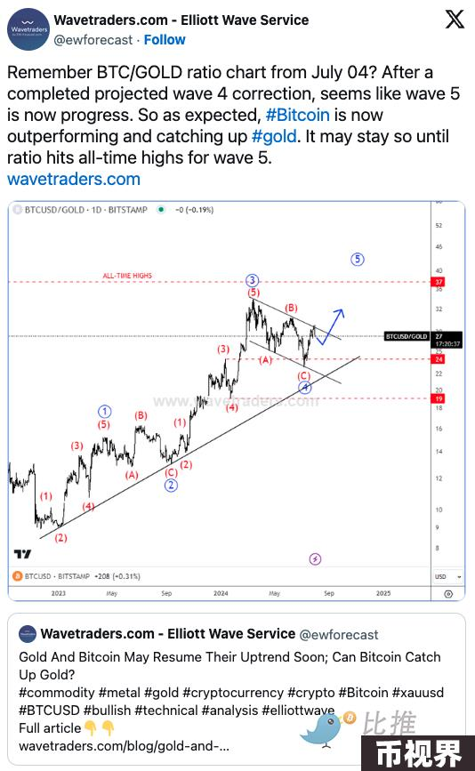

wavetraders.com 的分析师认为，短期内比特币将追赶黄金，因为近几个月来，BTC一直处于停滞状态，而黄金却创下了历史新高。

著名加密货币分析师 Captain Faibik 强调，尽管比特币目前正在支撑位盘整，但下一个值得关注的区域将在 60,000 美元左右。他在 X 上指出：“每日 MA128 (65,200美元) 现在是关键支撑位。多头需要捍卫它，否则，比特币可能会重新回到 60,000 美元支撑区域”。

Secure Digital Markets 分析师认为：“BTC 目前处于防御模式，而日元在外汇市场上则因日本央行加息和流动性紧缩措施而走强。随着美国主要科技公司本周公布业绩，交易员们正准备迎接更多波动。”